Внесены изменения в Уголовный кодекс РФ, касающиеся уголовной ответственности за публичное оскорбление памяти защитников Отечества либо унижение чести и достоинства ветерана Великой Отечественной войны

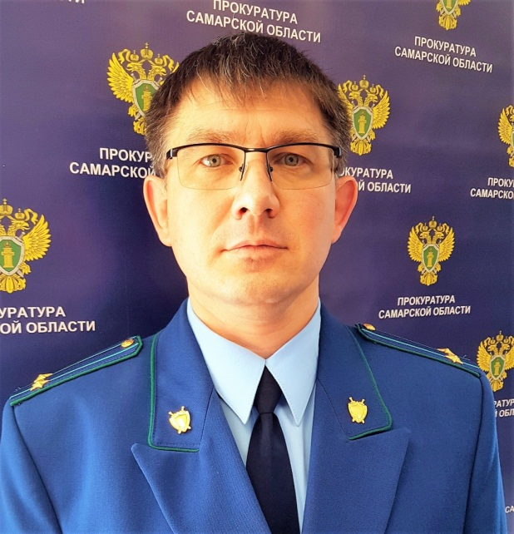
Ситуацию комментирует прокурор Исаклинского района Самарской области Павел Грибов.

Федеральным законом от 05.04.2021 № 59-ФЗ "О внесении изменения в статью 354.1 Уголовного кодекса Российской Федерации" внесены изменения, касающиеся уголовной ответственности за публичное оскорбление памяти защитников Отечества либо унижение чести и достоинства ветерана Великой Отечественной войны.
Документ вносит изменения и дополнения в статью УК РФ о реабилитации нацизма. Одной из форм этого преступления теперь признается публичное распространение заведомо ложных сведений о ветеранах. Виновных ждет наказание в виде штрафа до 3 миллионов рублей, либо принудительных работ на срок до 3-х лет, либо лишения свободы на тот же срок.
Вводится уголовная ответственность за оскорбление памяти защитников Отечества, либо публичное унижение чести и достоинства ветерана. За эти преступления предусматривается штраф до 3 миллионов рублей или в размере заработной платы или иного дохода за период до 3 лет, обязательные работы на срок до 360 часов, исправительные работы на срок до года, принудительные работы на срок до 3 лет, лишение свободы на тот же срок.
Таким же образом предлагается наказывать за распространение заведомо ложных сведений о деятельности СССР в годы Второй мировой войны, распространение выражающих явное неуважение к обществу сведений о днях воинской славы и памятных датах России, связанных с защитой Отечества, осквернение символов воинской славы России, оскорбление памяти защитников Отечества, унижение чести и достоинства ветерана Великой Отечественной войны.
Кроме того, указанная статья 354.1 УК РФ дополнена новыми квалифицирующими признаками, подразумевающими ужесточение наказания: совершение деяния группой лиц, группой лиц по предварительному сговору или организованной группой; совершение деяния с использованием информационно-телекоммуникационных сетей, в том числе сети "Интернет".
29.04.2021

